Туризм,як складник національної економіки ,його види .
Мета уроку : дати визначення туризм;
познайомити із видами туризму ;
розглянути основні туристичні райони України;
охарактеризувати основні туристичні регіони світу та їх особливості;
з'ясувати чинники ,що формують розвиток туризму ;
пояснити значення туризму для національної економіки;
розвивати навички порівняння розвитку туристичних районів та регіонів світу;
виховувати цікавість до вивчення теми
Тип уроку : урок засвоєння нових знань.
Обладнання : підручник ,зошит,опорні схеми, інтернет ресурси
Хід уроку
І.Організаційний момент
- перевірка відсутніх
- перевірка наявності шкільного приладдя
- налаштування дітей на роботу на уроці
Пролунав шкільний дзвінок,
Всіх покликав на урок!
Одне одному всміхнімося
І мерщій до роботи берімося!
ІІ.Актуалізація опорних знань
- Що таке торгівля?
- Які ви знаєте види торгівлі?
- Наведіть приклади роздрібної торгівлі
- Які вам відомі чинники розвитку торгівлі?
- Яка різниця між імпортом і експортом?
ІІІ. Мотивація пізнавальної діяльності
Сучасне світове господарство не може існувати без різноманітних форм міжнародних економічних зв’язків. Головними з них є: торгівля товарами, кредитно-фінансові відносини, науково-технічні зв’язки, надання послуг і не менш важливою формою є туризм. Тож давайте з вами спробуємо пояснити що таке туризм,познайомимося із видами туризму та спробуємо з'ясувати значення туризму.Також познайомимося із туристичними районами Українита туристичними регіонами світу. Тож вирушаймо з вами в нашу подорож...
IV. Вивчення нового матеріалу
Діти ,як ви розумієте термін туризм?(відповіді дітей,записування терміну)
Туризм — подорож,що здійснюється за певним маршрутом,поєднуючи відпочинок ,оздоровлення та пізнавальну діяльність.
Давайте з вами розглянемо види туризму.
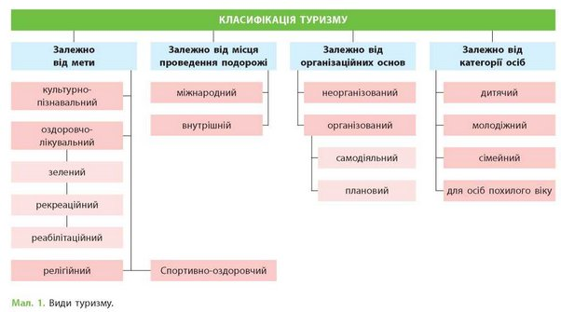
Діти ,а як ви думаєте, які чинники впливають на розвиток туризму?
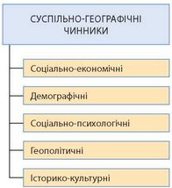
наявність унікальних історико-культурних пам’яток
безпека регіонів туристичної індустрії, відсутність конфліктів, загальний рівень демократизації суспільства, ступінь дотримання міжнародних норм та правил в охороні громадського порядку, дотримання прав і свобод людини;
соціальна напруженість у суспільстві, ментальність, традиції та звичаї;
вікова структура населення, форма зайнятості;
рівень доходів населення, рівень цін на туристичні послуги, розвиток інфраструктури
Не менш важливими є і фізико - географічні чинники

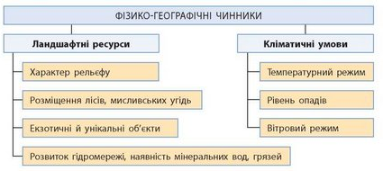
Діти давайте з вами познайомимося із рекреаційними районами України.
Рекреаційні райони України
Найнижчий рейтинг має Придніпровсько-Донецький район (Дніпропетровська, Запорізька, Кіровоградська, Донецька і Луганська області)

Причорноморський ресурсно-рекреаційний район (АР Крим, Одеська, Миколаївська і Херсонська області).

Середній рейтинг характерний для Полісько-Столичного району (Волинська, Рівненська, Житомирська, Київська, Чернігівська, Полтавська, Черкаська області).
Харківському ресурсно-рекреаційному району (Харківська і Сумська області) властивий низький рейтинг.
Карпатсько-Подільський район (Закарпатська, Львівська, Івано-Франківська, Чернівецька, Тернопільська, Хмельницька та Вінницька області) має високий рейтинг.

Не менш цікавими є і туристичні регіони світу.

Яке ж значення туризму?
Значення туризму.
- - відновленні психофізіологічних ресурсів суспільства і працездатності людини;
- - створення робочих місць і забезпеченні зайнятості населення;
- - дії на культуру місцевих жителів;
- - забезпеченні доходів працівників, зайнятих на підприємствах, і доходів власників;
- збільшення грошового потоку в регіон, у тому числі притока іноземної валюти;
- - залучення капіталу, у тому числі іноземного;
- - збільшення податкових зборів в регіоні.

V. Підсумок уроку
- Що таке туризм?
- Які вам відомі види туризму ?
- Які чинники впливають на розвиток туризму?
- Назвіть туристичні райони України
- Які вам відомі туристичні регіони світу
- Яке значення туризму ?
VI. Домашнє завдання
опрацювати параграф 39 - 40
виконати індивідуальні завдання

